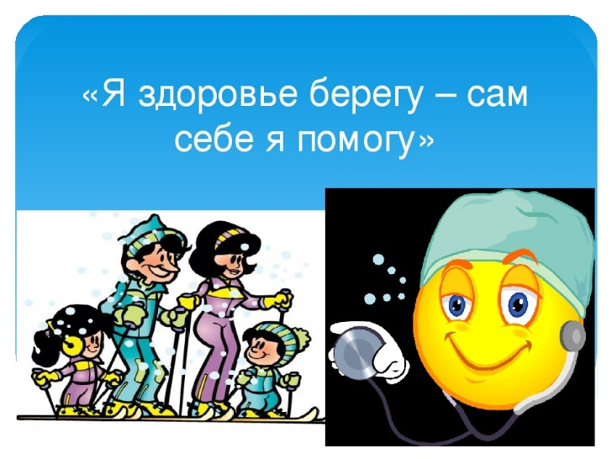
Здоровый
человек – богатый
человек.

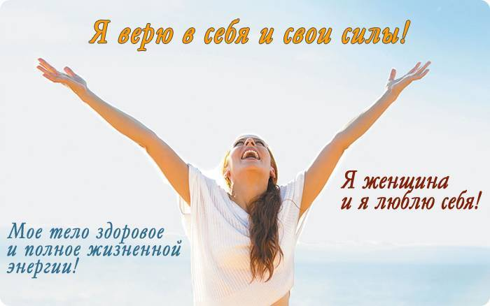

Выполнила: Н.Б.Астапкович
Воспитатель спецгруппы
Высшей категории
В мире нет ничего такого, из-за чего стоит портить нервы.
Эпиктет
Аффирмации на здоровье и исцеление способствуют избавлению от хронических и инфекционных заболеваний, укреплению иммунитета, улучшению общего состояния здоровья и т.д. Аффирмации должны быть написаны в форме утвердительного предложения от первого лица единственного числа в настоящем времени: «Я люблю свое тело», и т.д. Нельзя использовать частичку «не» и прочие отрицательные конструкции, грубые, бранные, неприятные и деструктивные слова:
1Я спокойна и весела!
2Мир благосклонен ко мне!
3Я в отличной физической и духовной форме!
4Моя работа приносит мне удовольствие и радость!
5Я верю в себя. Моя вера с каждым днём укрепляется.
6Я всегда получаю то, что хочу.
7Ответы на все вопросы находятся внутри себя.
8Я живу здесь и сейчас. Я присутствую во всём, что я делаю.
9Я всегда побеждаю. Успех преследует меня повсюду. Мне всегда везёт.
10Ошибок не существует. Есть только опыт. И он всегда позитивный.
11Я ощущаю себя здоровым и счастливым человеком.
12Я люблю себя, свое тело и свою душу.
13 Я чувствую себя бодрым и полным жизненной энергии человеком.
14 Мое тело принадлежит абсолютно здоровому и уверенному в своих силах человеку.
15 Моя иммунная система защищает меня от вирусов и инфекций.
16 Я благодарю сердце за его отличную работу.
17 С каждым новым днем я чувствую себя все лучше и лучше.

Дыхательная гимнастика
А.Н. Стрельниковой
Упражнение «Шаги»
И. п.: ноги на ширине плеч, руки по швам, плечи прямые, мышцы спины расслаблены. Это упражнение выполняется в ритме строевого шага. На каждый шаг делаем шумный короткий вдох носом. Выдох проходит через рот произвольно.
Упражнение «Ладошки»
И. п.: встать прямо, показать ладошки «зрителю». Делаем короткий, шумный, активный вдох носом и одновременно сжимайте ладошки в кулачки. Руки неподвижны, сжимаются только ладошки. Выдох через рот произвольно.
Упражнение «Насос»
И. п.: ноги чуть уже ширины плеч, руки опущены, но не по швам, а немного перед собой. Начинаем вместе со вдохом частые и ритмичные наклоны туловища вперед. Выдох через рот произвольно.
Упражнение «Повороты»
И. п.: ноги чуть уже ширины плеч, спина прямая, подбородок слегка приподнят, руки опущены. Поворачиваем голову вправо и делаем короткий шумный вдох носом. Поворачиваем голову влево и также делаем короткий и максимально шумный вдох.

Упражнение «Ушки»
И. п.: ноги чуть уже ширины плеч, спина прямая, руки опущены, глаза смотрят вперед. Поочередно наклоняйте вначале к левому, потом – к правому плечам. Короткий и шумный вдох носом производится одновременно с каждым покачиванием головой. Выполняя упражнение, следите за тем, чтобы плечи оставались неподвижными.
Упражнение «Большой маятник»
И. п.: ноги чуть уже ширины плеч, руки опущены, спина прямая. Наклон туловища вперед. Руки тянутся к полу, но не касаются его. Вдох – максимально шумный и короткий. Выдох пассивный – ртом. Не останавливая движение, прогнуться в пояснице, слегка откидываясь назад и обнять обеими руками плечи. Вдох носом в тот самый момент, когда руки сходятся наиболее тесно. Выдох пассивный.
Комплекс упражнений для коррекции зрения.
1. Поморгайте часто в течение двух минут — это нормализует внутриглазное кровообращение.
2.Отведите глаза вправо, а затем переведите взгляд по прямой линии. Проделайте то же самое в противоположном направлении.
3. Ощутите темноту. Считается, что погружение в темноту способствует выработке в светочувствительных клетках родопсина — вещества, необходимого для ясного зрения.
4. Делайте круговые вращения головой: вправо-влево, вверх-вниз. Это активизирует кровообращение.
5. Упражнение напоминает велотренажер. Перемещайте взгляд в разные стороны: вправо-влево, вверх-вниз, по кругу, восьмеркой.
6. Зажмурьтесь на 3-5 секунд, затем откройте глаза. Повторить 7 раз. Упражнение расслабляет глазные мышцы и активизирует кровообращение.
7. Надавите на верхние веки пальцами, но без особых усилий, удерживайте в таком положении около двух секунд. Выполняйте сериями — по 4-5 раз. Упражнение улучшает отток внутриглазной жидкости.
8. Встаньте около окна, сосредоточьтесь на предмете, расположенном в непосредственной близости (точка на стекле), а потом переведите взгляд на удаленный объект (дом или дерево). Повторите 10 раз.
9. Закройте глаза и медленно перемещайте глазные яблоки вверх-вниз. Повторите 5-10 раз.
10.Открытыми глазами рисуйте в воздухе сначала простые геометрические фигуры, а затем сложные объекты и масштабные композиции.

Пальчиковый массаж
Большой палец – стимулирует деятельность головного мозга;
Указательный палец – улучшает работу желудка;
Средний палец – улучшает работу кишечника и позвоночника;
Безымянный палец – улучшает работу печени;
Мизинец – помогает работе сердца.
Массируются пальцы, каждый отдельно по направлению к его основанию по тыльной, ладонной и боковой поверхностям.
Начинаем массаж с поглаживания, затем растирание, следующий приём – разминание, и заканчиваем снова поглаживанием.
Комплекс упражнений для снятия мышечного и психологического напряжения.
1 Расправьте плечи. Встаньте на носки, поднимите руки и потянитесь вверх всем телом.
2 Из положения в приседе, согните немного ноги в коленях. Вытяните руки перед собой и потянитесь вперед, сохраняя спину абсолютно прямой.
3 Из этого же положения отведите прямые руки назад. Шею и подбородок потяните вперёд.
4 Поставьте ноги вместе, наклонитесь вперед, обхватите руками колени и постарайтесь коснуться их носом.
5 Выполните по два поворота головой вправо-влево (подбородок почти касается груди).
6 Встаньте на колени, прямые руки вытяните над головой, живот втяните, спину держите прямо. В течение минуты выполняйте мягкие пружинящие полуприседания, не касаясь ягодицами пяток.
Рекомендации
- Начинайте каждый день с чувством радости.
- Прежде чем дать волю гневу, сосчитайте до десяти.
- Ощущайте себя хозяином и властелином своей судьбы.
- Относитесь к людям так, как вы хотели бы, чтобы люди относились к вам.
- Любите свою душу и тело.

Единственный способ сохранить здоровье - это есть то, чего не хочешь, пить то, чего не любишь, и делать то, что не нравится.
Марк Твен

БУДЬТЕ ЗДОРОВЫ!
БЕРЕГИТЕ
СЕБЯ!

